Medienkonferenz «Digital Construction» Luzern, 19. Mai 2020

Medienbilder: digitale Anwendungsbeispiele aus der Praxis

Alle Bilder finden Sie in der digitalen Medienmappe zum Download:

www.digitalemedienmappe.ch/hochschule-luzern-ta/medienkonferenz-digital-construction

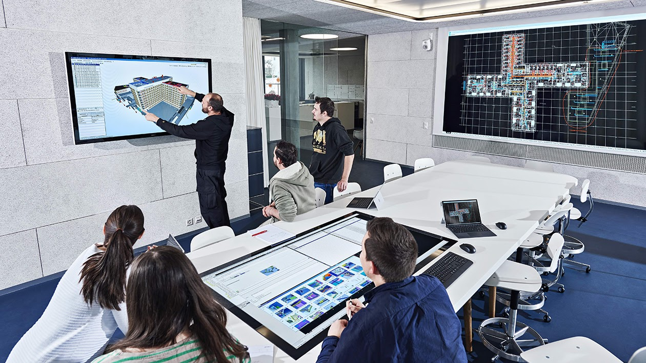

Fachleute arbeiten gemeinsam am digitalen Zwilling von Gebäuden:

Die Gebäudeplanung mittels BIM (Building Information Modeling) ermöglicht, alle Gebäudeinformationen digital abzubilden und am Modell gemeinsam zu planen. Bildquelle: Gruner Roschi AG
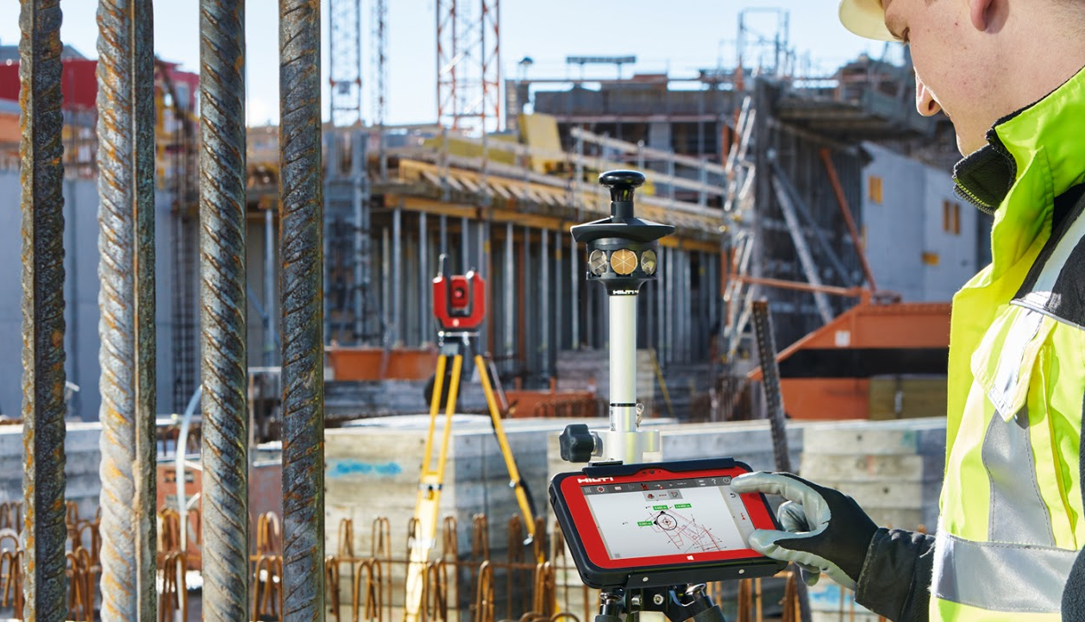

Digitale Informationen ermöglichen es, präziser und schneller zu bauen:

Auf der Baustelle wird gemäss dem digitalen Gebäudemodell gebaut. Dank neuen Technologien sind Informationen rasch zur Hand und Abläufe werden optimiert. Bildquelle: Hilti Schweiz AG

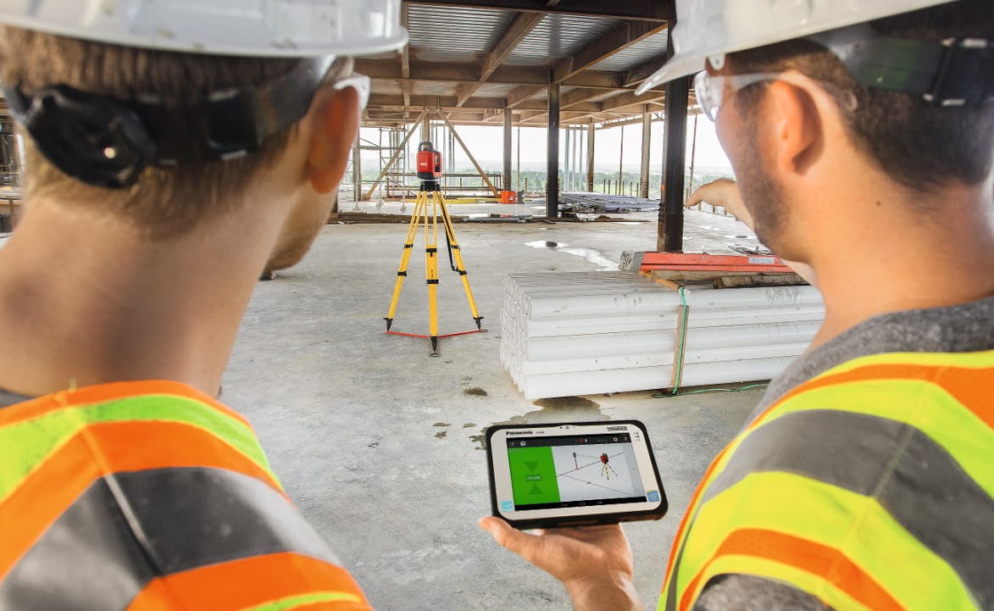

Baufachleute arbeiten mit digitalen Werkzeugen:

Digitale Modelle des Gebäudes werden direkt auf der Baustelle eingesetzt und Informationen in Echtzeit vernetzt. Bildquelle: Hilti Schweiz AG

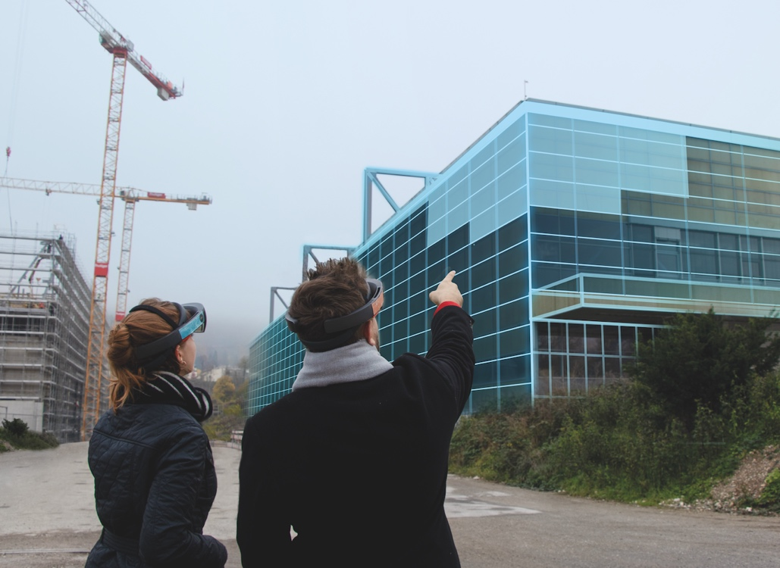

Dank Virtual und Augmented Reality finden Modell und reale Immobilie zusammen:

Varianten und Simulationen werden dank Virtual und Augmented Reality direkt an am realen Gebäude sichtbar. Damit sind raschere Entscheidungen möglich. Bildquelle: afca.

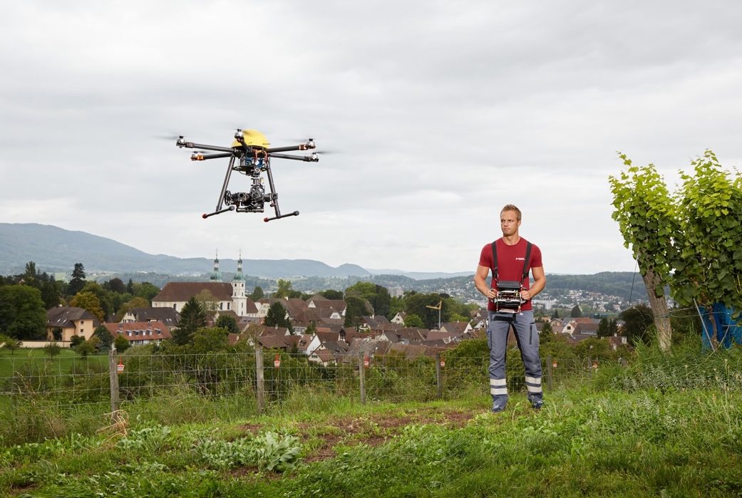

Digitales Scannen der Umwelt mit Drohnen:

Eine Drohne scannt die Umwelt mittels 3D-Laser und übermittelt präzise digitale Vermessungsdaten direkt in die Cloud. Bildquelle: Jermann Ingenieure + Geometer AG
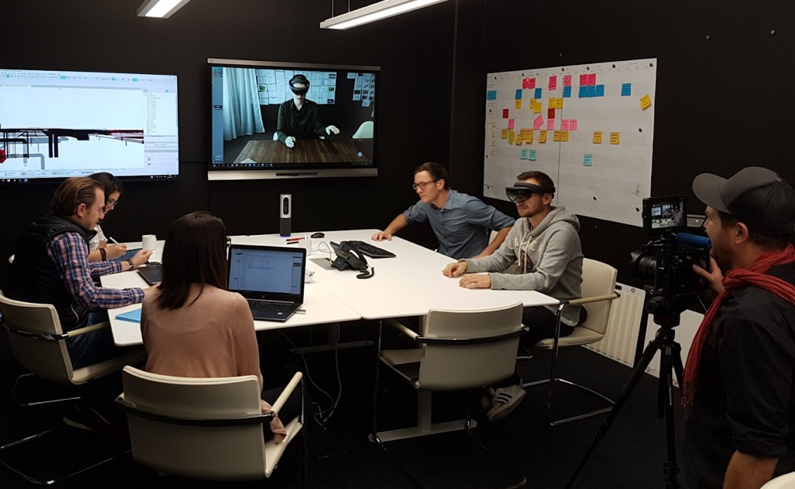
Ortsunabhängige Kollaboration in der Cloud:
Das digitale Gebäudemodell und BIM-Daten in der Cloud ermöglichen den Fachleuten eine interdisziplinäre, ortsunabhängige Zusammenarbeit. Bildquelle: fsp Architekten

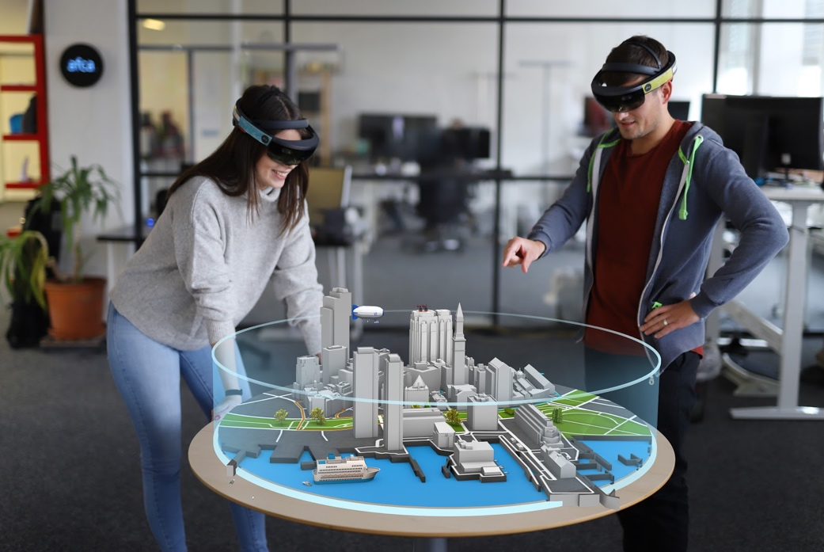

Planen mit Virtual und Augmented Reality:
Die Planung erfolgt dank dem Einsatz von Virtual und Augmented Reality am Modell und erlaubt es beispielsweise, Energiesimulationen direkt darzustellen. Bildquelle: afca.

